ANTENNA Q2332G6XL
DESCRIPTION:
Boomlength | Number of elements | Diameter of elements | Height of elements | Antenna for high gain and broadband characteristic,  recommended material: aluminum
2898 mm | 32 | 4,0 mm | 30 mm

PERFORMANCES:
Element material | G (dBi) | F/B  (dB) | F/Sh (dBi) | F/Sv (dBi) | Hor  (◦) | Ver  (◦) | Temp (◦K) | G/T (dB) | Bandwidth (MHz)  for SWR=1,5
No loss | 20,54 | 38,99 | 19,29 | 18,44 | 19,0 | 19,4 | 11,1 | +10,07 | 1280,200-1306,500
Aluminum rods | 20,49 | 38,83 | 19,29 | 18,43 | 19,0 | 19,4 | 14,3 | +8,93 | 1280,200-1306,500
Silvered rods | 20,51 | 38,89 | 19,29 | 18,44 | 19,0 | 19,4 | 13,1 | +9,33 | 1280,200-1306,500

DIMENSIONS:
 | Ref | De | D1 | D2 | D3 | D4 | D5 | D6 | D7 | D8 | D9 | D10 | D11 | D12 | D13 | D14
Pos | 0 | 38 | 56 | 95 | 164 | 243 | 332 | 422 | 519 | 619 | 721 | 827 | 928 | 1036 | 1139 | 1243
Length | 101 | 88,2 | 82 | 79 | 76 | 73 | 71 | 70 | 68 | 67 | 66 | 65 | 65 | 64 | 64 | 63
 | D15 | D16 | D17 | D18 | D19 | D20 | D21 | D22 | D23 | D24 | D25 | D26 | D27 | D28 | D29 | D30
Pos | 1352 | 1457 | 1560 | 1665 | 1770 | 1875 | 1972 | 2083 | 2181 | 2291 | 2386 | 2498 | 2602 | 2708 | 2805 | 2898
Length | 62 | 62 | 61 | 61 | 60 | 59 | 58 | 57 | 57 | 56 | 55 | 55 | 55 | 55 | 55 | 54
All measures given in milimeters

DIAGRAMS
NO LOSS INCLUDED
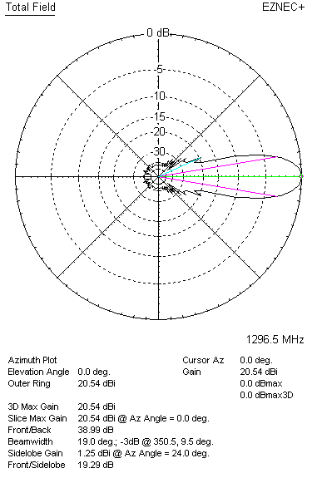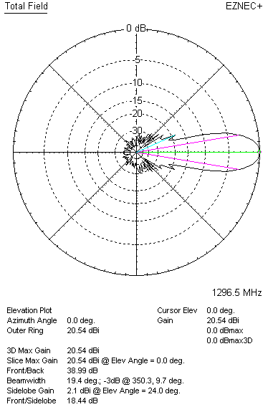

LOSSES INCLUDED (aluminum)
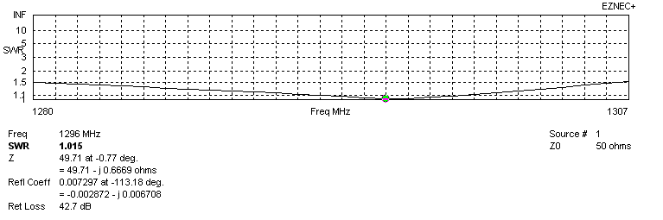
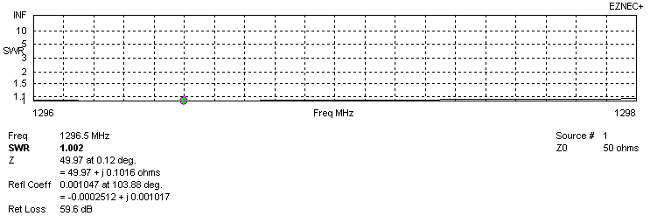
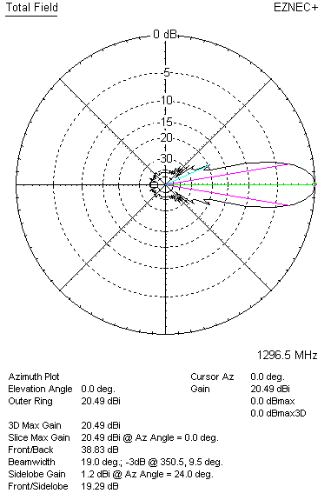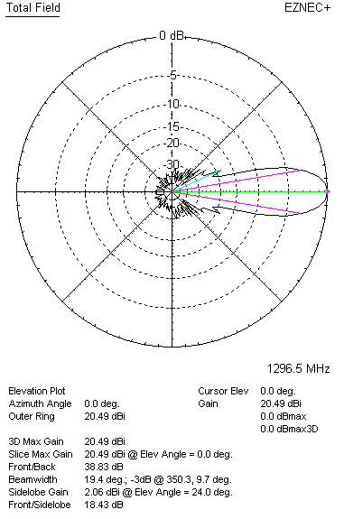

LOSSES INCLUDED (silver)
